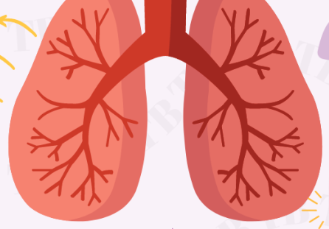
การคัดกรองอาการสงสัยวัณโรคปอด
1.มีอาการไอเรื้อรังทุกวันเกิน 2 สัปดาห์
2.ไอมีเลือดปนใน 1 เดือนที่ผ่านมา
3.มีอาการไอตอนบ่ายตั้งแต่ 2 สัปดาห์ขึ้นไป
4.มีเหงื่ออกมากผิดปกติตอนกลางคืนภายใน 1 เดือนที่ผ่านมา

